OPTINET SARL U
 | OPTINET SARL U  Ingénierie Informatique · Sécurité · Réseaux · Logiciels Sur Mesure  Siège social : Lomé-Agoè Cacavéli, Derrière la CEET, Togo  Tél : (+228) 90 74 84 65 / 99 05 84 71 | Email : optinetsarl@gmail.com  RCCM : TG-LFW-01-2026-B13-00831 | NIF : 1002114979 | CNSS : 215409
FACTURE DÉFINITIVE
RÉFÉRENCES DE LA FACTURE  N° Facture : F-2026/07/MK-01  Date : 30/07/2026  Objet : Conception & Déploiement du Logiciel de Gestion Bar-Resto | CLIENT : LA MARMITE DU KLOTO  Activité : Bar - Restaurant  Adresse : Lomé-Avédji, non loin de la Côte d'Or, Togo  Contact : (+228) 91 04 27 02 / Direction

N° | DÉSIGNATION DES PRESTATIONS | QTE | PRIX UNIT. (CFA) | TOTAL (CFA)
1 | Conception & Développement du Logiciel de Gestion Tactile  • Écrans Ventes / Caisse (Sur place, À emporter, Livraison)  • Poste Cuisine (Bons de commande en direct & gestion disponibilité)  • Gestion complète des Stocks Bar & Boissons et alertes de rupture  • Suivi des Dépenses, Clôtures de Caisse et Rapports Financiers | 1 | 100 000 | 100 000
2 | Déploiement Local, Base de Données & Synchronisation Cloud Atlas  • Installation & configuration du moteur MongoDB Local (mode hors-ligne rapide)  • Mise en place du module de synchronisation automatique vers MongoDB Atlas Cloud  • Création des lanceurs exécutables autonomes (.exe) et raccourcis Bureau  • Formation de la responsable et du personnel du restaurant | 1 | 50 000 | 50 000
TOTAL NET À PAYER (FCFA) : |  |  |  | 150 000 F CFA

Arrêtée la présente facture à la somme de : Cent Cinquante Mille (150 000) Francs CFA Net à Payer.
Mode de règlement : Espèces / TMoney / Flooz / Virement
Garantie & Support Technique : 6 Mois (Mises à jour & Maintenance incluses)
Pour le Client (La Marmite du Kloto)  (Nom, Date & Signature)  ___________________________ | Pour OPTINET SARL U  Le Directeur Général  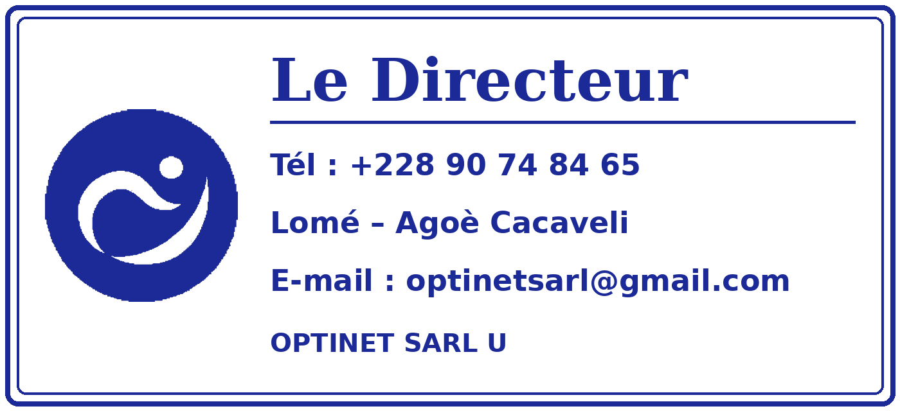  NABINE Tassounti

